**Świetlik dachowy w systemie Schüco FWS60 – nowoczesne podejście do naturalnego światła**

**Naturalne światło odgrywa kluczową rolę w nowoczesnym budownictwie, a jego optymalne wykorzystanie przekłada się na komfort, zdrowie i efektywność energetyczną budynków. W naszych dotychczasowych realizacjach koncentrowaliśmy się głównie na stolarce pionowej, tym razem jednak kierujemy wzrok ku górze. Prezentujemy świetlik dachowy wykonany w systemie Schüco Polska FWS60, stanowiący kluczowy element nowoczesnej inwestycji budowlanej. Jego zastosowanie to doskonały przykład połączenia funkcjonalności, estetyki i zrównoważonego budownictwa. Inwestycja jest obecnie w trakcie realizacji.**

**Naturalne światło – estetyka, komfort i oszczędność**

Obecność naturalnego światła we wnętrzach budynków ma kluczowe znaczenie dla samopoczucia użytkowników oraz oszczędności energetycznej. Odpowiednio zaprojektowany świetlik dachowy pozwala na maksymalne doświetlenie wnętrz, co przynosi szereg korzyści:

l Komfort i zdrowie – Naturalne światło wpływa pozytywnie na samopoczucie, poprawia koncentrację i reguluje rytm dobowy. W budynkach biurowych, edukacyjnych i mieszkalnych stanowi istotny element projektowy, sprzyjający dobremu funkcjonowaniu użytkowników.

l Efektywność energetyczna – Większa ilość światła dziennego oznacza zmniejszone zapotrzebowanie na sztuczne oświetlenie, co przekłada się na niższe rachunki za energię elektryczną oraz redukcję śladu węglowego budynku.

l Design i przestrzeń – Jasne wnętrza wydają się bardziej przestronne i przyjazne dla użytkowników. Dodatkowo, naturalne światło podkreśla detale architektoniczne, nadając wnętrzom unikalny charakter.

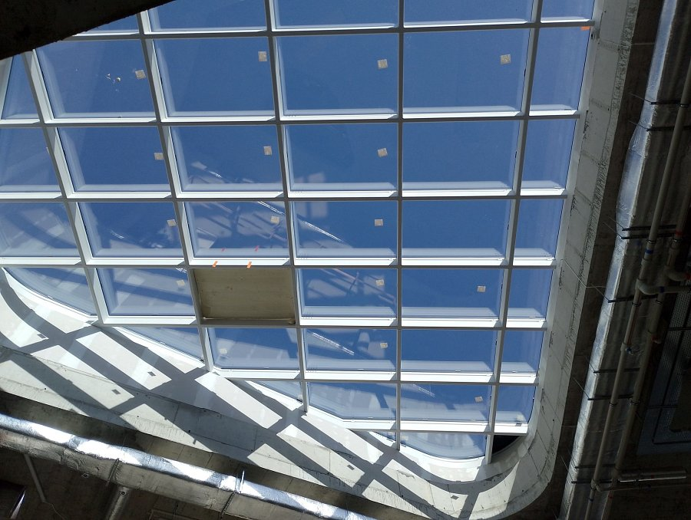

**Projektowanie świetlika dachowego – na co zwrócić uwagę?**

Pomimo licznych zalet świetlików dachowych, ich projektowanie wymaga uwzględnienia kluczowych aspektów technicznych, aby zapewnić najwyższą funkcjonalność i trwałość.

l Termoizolacja – Wybór odpowiedniego szkła jest kluczowy dla efektywności energetycznej budynku. Szkło o niewłaściwych parametrach może prowadzić do nadmiernego wychładzania zimą i przegrzewania latem. Dlatego najlepszym rozwiązaniem są szyby niskoemisyjne, które pomagają utrzymać optymalną temperaturę wewnątrz budynku.

l Przepuszczalność światła – Zbyt duża ilość światła może powodować efekt oślepienia, co wpływa na komfort użytkowników. Odpowiedni dobór szkła pozwala na optymalne wykorzystanie światła naturalnego bez negatywnych skutków dla wnętrza.

l Trwałość i estetyka – Świetliki dachowe są narażone na intensywne działanie czynników atmosferycznych, dlatego wybór wysokiej jakości systemów, takich jak Schüco FWS60, gwarantuje długowieczność i nowoczesny wygląd przez lata.

**PJP Makrum – nowy gracz na rynku stolarki aluminiowej i fasad**

PJP Makrum, renomowana polska firma przemysłowa, zdecydowała się na strategiczne rozszerzenie swojej oferty. Nowy kierunek? Produkcja elewacji i stolarki aluminiowej. To śmiałe posunięcie jest odpowiedzią na rosnące zapotrzebowanie rynku na energooszczędne i estetyczne rozwiązania budowlane, które łączą szkło oraz aluminium.

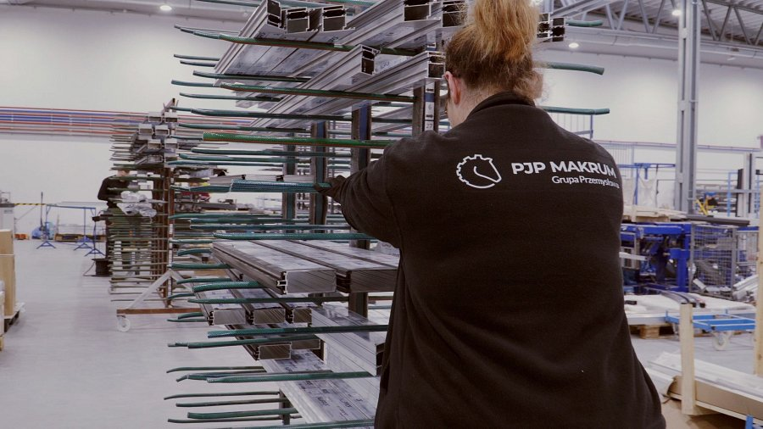

Decyzja ta wynika z dokładnej analizy trendów w budownictwie, które coraz bardziej koncentrują się na nowoczesnych, lekkich i ekologicznych technologiach. Budynki biurowe, przestrzenie użyteczności publicznej i komercyjne coraz częściej wymagają elewacji o wysokich parametrach izolacyjnych, świetlnych oraz akustycznych.

**Proces produkcji – zaawansowana technologia i precyzja**

Produkcja fasad aluminiowych to proces wieloetapowy. Kluczową rolę odgrywają tzw. systemodawcy, czyli dostawcy specjalnych profili aluminiowych. PJP Makrum współpracuje z liderami branży, takimi jak Aluprof, Javal czy Aluron.

Sam proces produkcyjny rozpoczyna się od cięcia i obróbki półproduktów dostarczanych przez systemodawców. Dzięki zaawansowanym maszynom CNC i precyzyjnemu oprogramowaniu (np. Unilink), zakład w Solcu Kujawskim jest w stanie tworzyć fasady o skomplikowanych kształtach i niestandardowych wymiarach.

**Zrównoważone budownictwo i rola świetlików dachowych**

Obecnie świetliki dachowe stanowią nie tylko element dekoracyjny, ale przede wszystkim kluczowy komponent zrównoważonego budownictwa. Ich odpowiednie zaprojektowanie i wdrożenie pozwala na optymalne wykorzystanie energii słonecznej, a tym samym poprawę efektywności energetycznej budynków. Inwestorzy coraz częściej zwracają uwagę na ekologiczne i ekonomiczne korzyści wynikające z zastosowania nowoczesnych systemów przeszkleń dachowych.